МУНИЦИПАЛЬНОЕ ДОШКОЛЬНОЕ ОБРАЗОВАТЕЛЬНОЕ УЧРЕЖДЕНИЕ
ДЕТСКИЙ САД КОМБИНИРОВАННОГО ВИДА № 5 «ДУБОК» СТАНИЦЫ АРХАНГЕЛЬСКОЙ
МУНИЦИПАЛЬНОГО ОБРАЗОВАНИЯ ТИХОРЕЦКИЙ РАЙОН

КОНСУЛЬТАЦИЯ ДЛЯ РОДИТЕЛЕЙ:

«Пальчиковые игры в воспитании детей»

Подготовила:
Воспитатель МБДОУ № 5 «Дубок»
ст. Архангельской
Баннова Е.А.

2014 год

Пальчиковые игры – это не только увлекательные и эмоциональные занятия, но и замечательные упражнения для развития мелкой моторики. По сути, пальчиковые игры, выполняют функцию массажа и гимнастики рук малыша, которые влияют на детский организм наилучшим образом. Кроме того, во время занятий, развивается речь ребенка и раскрывается творческая деятельность. Таким образом, во время игры ребенок научится самостоятельно играть при помощи пальчиков и рук, а также заучит интересные стишки, которые являются незаменимым дополнением пальчиковой игры.
Кроме того, игры с пальчиками создают благоприятный эмоциональный фон, развивают умение подражать взрослому, учат вслушиваться и понимать смысл речи, повышают речевую активность ребёнка; развивается память воображение и фантазия.
Известно, что нормальное развитие речи ребенка теснейшим образом связано с развитием движений пальцев рук. Выполняя пальчиками различные упражнения, ребенок достигает хорошего развития мелкой моторики рук, которая не только оказывает благоприятное воздействие на развитие речи (так как при этом индуктивно происходит возбуждение в центрах речи, но и подготавливает ребенка к рисованию и письму. Кисти рук приобретают хорошую подвижность, гибкость, исчезает скованность движений, это в дальнейшем облегчает приобретение навыков письма.
Пальчиковые игры дают возможность родителям играть с малышами, радовать их и, вместе с тем развивать речь и мелкую моторику. Благодаря таким играм ребёнок получает разнообразные сенсорные впечатления, у него развивается внимательность и способность сосредотачиваться. Такие игры формируют добрые взаимоотношения между детьми, а также между взрослым и ребёнком.
Одни пальчиковые игры готовят малыша к счёту, в других ребёнок должен действовать, используя обе руки, что помогает лучше осознать понятия выше и ниже, сверху и снизу, право и лево. Произносить тексты пальчиковых игр взрослый должен максимально выразительно: то повышая, то понижая голос, делая паузы, подчёркивая отдельные слова, а движения выполнять синхронно с текстом или в паузах.
Пальчиковые игры побуждают малышей к творчеству и в том случае, когда ребёнок придумывает к текстам свои, пусть даже не очень удачные движения, его следует хвалить и, если возможно, показать свои творческие достижения, например, папе или бабушке.
Использование пальчиковых игр для дошкольников научит их счету, ознакомит с определениями «верх-низ», «лево – право» и создаст чувство уверенности в себе. Существуют игры, в которых пальцы загибаются или действуют поочередно и они похожи на небольшие сказки. Можно придумывать персонажей, наряжая кончики пальцев бумажными колпачками или прорисовывая на них глазки и улыбающийся ротик.
Пальчиковые игры, предлагаемые для малышей, помогают развитию детского творчества, поэтому ребенка надо чаще хвалить, даже если у него не все получается с первого раза. Особенно нравятся детям пальчиковые игры с пением. Такое сочетание способствует более эффективному проведению занятий.
Упражнения для пальчиковой гимнастики подбираются с учетом возраста ребенка.
При проведении пальчиковых игр следуют учитывать такие рекомендации:
1. Начинать пальчиковую гимнастику рекомендуется с разминки пальцев: сгибания и разгибания. Можно использовать для этого упражнения резиновые игрушки с пищалками.
2.Упражнение начинается с объяснения его выполнения, показывается поза пальцев и кисти.
3.Сначала все упражнения выполняются медленно. Если ребенок не может самостоятельно принять позу и выполнить требуемое движение, педагог берет руку ребенка в свою и действует вместе с ним; можно научить ребенка самого поддерживать одну руку другой или помогать свободной рукой действиям работающей.
4.Постепенно от показа переходят к словесным указаниям.
При выполнении упражнений обращается внимание на качество составления фигуры, согласованность движений отдельных пальцев и всей кисти.
5.Работу по развитию движений пальцев и кисти рук следует проводить систематически по 2-5 минут ежедневно.
Эти правила соблюдаются при проведении пальчиковой гимнастики с детьми любого возраста.
Предлагаю некоторые примеры пальчиковых игр, которые используются у нас в младшей группе (дети 3-4лет) .
Паучок
Паучок ходил по ветке, Руки скрещены; пальцы каждой руки "бегут" по предплечью, а затем по плечу другой руки.
А за ним ходили детки.
Дождик с неба вдруг полил, Кисти свободно опущены, выполняем стряхивающее движение (дождик).
Паучков на землю смыл. , Хлопок ладонями по столу/коленям.
Солнце стало пригревать, Ладони боковыми сторонами прижаты друг к другу, пальцы растопырены, качаем руками (солнышко светит)
Паучок ползёт опять,
А за ним ползут все детки,
Чтобы погулять на ветке.
Действия аналогичны первоначальным
"Паучки" ползают на голове.
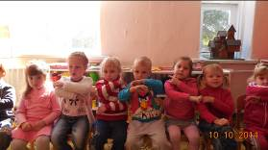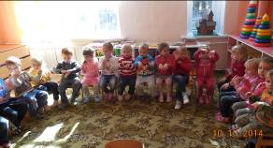
Рыбка
Рыбка в озере живёт
Рыбка в озере плывёт
(ладошки соединены и делают плавные движения)
Хвостиком ударит вдруг
(ладошки разъединить и ударить по коленкам)
И услышим мы – плюх, плюх!
(ладошки соединить у основания и так похлопать)
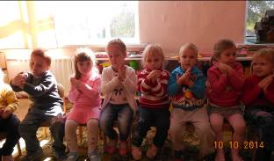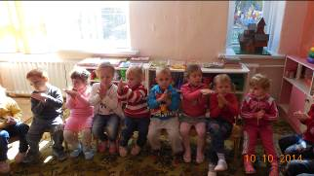

Лужок
На лужок пришли зайчата,
Медвежата, барсучата,
Лягушата и енот.
На зелёный на лужок
Приходи и ты, дружок! (сгибать пальчики в кулачок в ритме потешки, при перечислении животных сгибать пальчики на обеих руках поочерёдно, на последней строчке помахать ладонями)
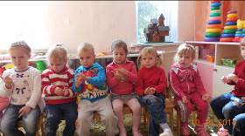

Моя семья
Этот пальчик – дедушка (разжимаем поочередно пальцы из кулачка, начиная с большого)
Этот пальчик –бабушка
Этот пальчик – папочка
Этот пальчик – мамочка
Этот пальчик – я
Вот и вся моя семья! (вращаем разжатой ладошкой)
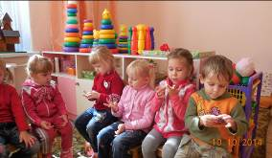
Замок
На двери висел замок, (сжать руку в кулачок)
Взаперти сидел щенок. (разжать указательный палец)
Хвостиком вилял, (двигать указательным пальцем со стороны в сторону)
Хозяев поджидал.
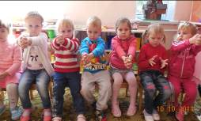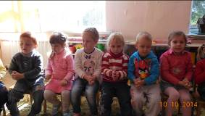
«Пять пальцев»
На моей руке пять пальцев,
Пять хватальцев,
Пять держальцев,
Чтоб строгать, чтоб пилить,
Чтобы брать и чтоб дарить.
Их нетрудно сосчитать:
Раз, два, три, четыре, пять.
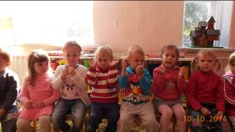
«Апельсин»
Цель: для развития движений руки и снятия мышечного напряжения в кисти.
Мы делили апельсин,
Много нас, а он один.
Эта долька для ежат,
(поочередно загибают пальцы на правой руке)
Эта долька для стрижат,
Эта долька для утят,
Эта долька для котят,
Эта долька для бобра,
А для волка - кожура.
(Разводят руки.)
Он сердит на нас, беда!
Разбегайтесь кто куда.
(имитируют бег пальцами по столу)
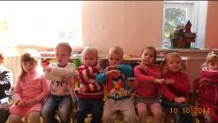
«Капуста»
Цель: для развития движений руки и снятия мышечного напряжения в кисти.
Мы капусту рубим-рубим.
(двигают прямыми ладонями вверх-вниз)
Мы капусту солим-солим.
(поочередно поглаживают подушечки пальцев)
Мы капусту трем-трем,
(потирают кулачок о кулачок)
Мы капусту жмем-жмем.
(сжимают и разжимают кулачок)
Упражнение «Пальчики – семья»
(поочередно загибают пальцы на руке)
Этот пальчик дедушка,
Этот пальчик бабушка,
Этот пальчик папочка,
Этот пальчик мамочка,
Этот пальчик Я –
Вот и вся моя семья.
(сжимают и разжимают кулачки)
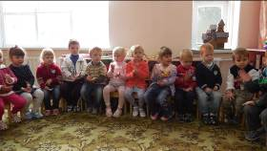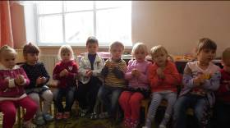

«Пальчики»
Этот пальчик хочет спать,
Этот пальчик прыг в кровать,
Этот пальчик прикорнул,
Этот пальчик уж заснул.
Тише, пальчик, не шуми
Братиков не разбуди.
Встали пальчики. Ура!
В детский сад идти пора.
